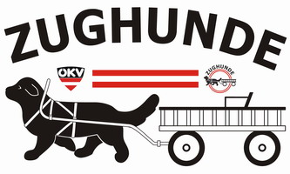
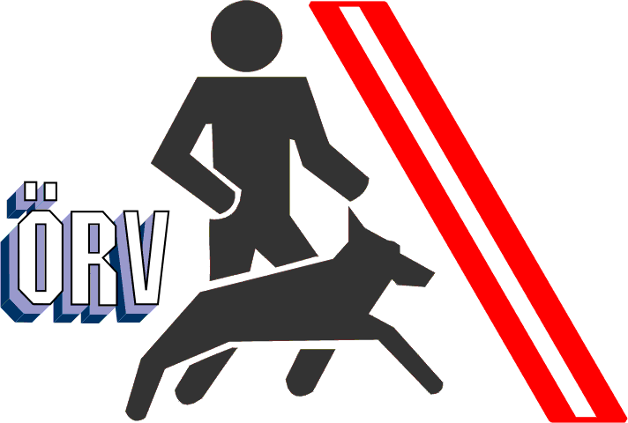
Zughunde-Kurs
www.oerv-schwertberg.at www.zughund.at
ZVR - Zahl : 047930938

Veranstaltungsort: ÖRV-Schwertberg

Termin: 15. April 2018 10:00

Meldeschluss: 2 Wochen vor Kurstermin Mindestteilnehmeranzahl: 5 Teams
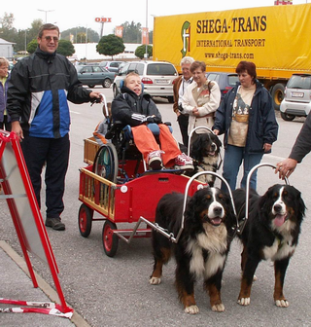
Voraussetzungen des Hundes für den Kurs:
- Teilnehmen an Zughundekursen können alle Rasse- und Nichtrassehunde
- Mindestalter 18 Monate
- Schulterhöhe mindestens 50 cm
- Gesund (HD, ED, …)
- Einen gültigen Impfschutz (höchstens 12 Monate alt)
- Eine Haftpflichtversicherung
- Grundgehorsam
- Sozialisiert mit Mensch und Tier
- Nur für Hündinnen: Sollte die Hündin zum Kurstermin läufig sein, bitten wir um rechtzeitige Mitteilung, um die Kursteilnahme zu klären. Trächtige oder säugende Hündinnen sind von der Teilnahme ausgeschlossen.

Mitzunehmen:
- Ausreichend Belohnungshappen (Frischwurst oder Käse) Am Kurstag den Hund nicht vorher füttern.
- Halsband und Leine -> kein Brustgeschirr
- Wenn vorhanden Zughundeausrüstung (Pulkageschirr, 2-achsiger Wagen mit Pulkastange)

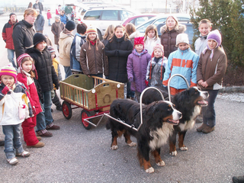
Kosten:
Kursbeitrag € 35,-- pro Tag

Anmeldung:

ÖRV-Schwertberg
oder
Norbert Engleitner
Anitzberg 201
A-4232 Hagenberg
Mobil: 0699/10153183
E-mail: norbert@zughund.at

